**การรักษาความสงบเรียบร้อย(โครงการยี่งอปลอดภัย)**

**ความเป็นมา/สภาพปัญหาที่เกิดขึ้น**

จากสถานการณ์ความไม่สงบในพื้นที่ 3 จังหวัดชายแดนภาคใต้และพื้นที่ 4 อำเภอของจังหวัดสงขลาตั้งแต่ปี พ.ศ.2547 จนถึงปัจจุบันได้ส่งผลกระทบต่อระบบเศรษฐกิจและสังคมในพื้นที่เป็นอย่างมาก โดยกลุ่มผู้ก่อความไม่สงบได้พยายามสร้างสถานการณ์ในรูปแบบต่างๆ เช่น การลอบวางระเบิด ทำร้ายเจ้าหน้าที่ของรัฐ การลอบวางเพลิงสถานที่ราชการ โรงเรียน ตลอดจนการมุ่งทำร้ายชีวิตและทรัพย์สินของประชาชนผู้บริสุทธิ์ นำมาซึ่งความไม่ปลอดภัยในชีวิตและทรัพย์สินของประชาชนโดยรวม รวมทั้งการโฆษณาชวนเชื่อการบิดเบือนข้อมูลเพื่อสร้างความแตกแยกระหว่างราษฎรไทยพุทธกับมุสลิม และปัจจุบันสถานการณ์ความรุนแรงยังคงเกิดขึ้นต่อเนื่อง

อำเภอยี่งอ จังหวัดนราธิวาส เป็นอำเภอหนึ่งที่มีเหตุการณ์ความไม่สงบเกิดขึ้นในพื้นที่ ซึ่งแบ่งพื้นที่เขตการปกครองเป็น 6 ตำบล 40 หมู่บ้าน ประกอบด้วย องค์การบริหารส่วนตำบล 6 แห่ง เทศบาล 1 แห่ง และเป็นอำเภอที่มีที่ตั้งรายล้อมไปด้วยอำเภอที่กลุ่มความไม่สงบใช้เป็นพื้นที่เคลื่อนไหวและหลบซ่อนตัว ตั้งแต่ปี 2547 จนถึงปัจจุบัน ยังคงปรากฏการก่อเหตุของกลุ่มผู้ก่อเหตุรุนแรงในรูปแบบต่างๆ เช่นการลอบยิง ลอบวางระเบิด และอื่นๆ โดยมุ่งทำร้ายต่อเป้าหมายทั้งที่เป็นเจ้าหน้าที่ของรัฐ ทหาร ตำรวจ และประชาชน รวมทั้งการยิงรบกวนฐานปฏิบัติการที่ตั้งในบริเวณชุมชน ตลอดจนทรัพย์สินของประชาชน สถานที่ราชการ มุ่งทำลายความน่าเชื่อถือเจ้าหน้าที่ของรัฐและรักษามวลชนฝ่ายตน ทั้งนี้เพื่อให้เกิดความเสียหายที่มีผลกระทบโดยตรงต่อความรู้สึก ซึ่งเป็นผลเสียทางด้านจิตวิทยาในวงกว้าง อีกทั้งกลุ่มผู้ก่อเหตุรุนแรงได้พยายามเปลี่ยนรูปแบบและวิธีการก่อเหตุจากป่ามาสู่เมือง รวมทั้งการพยายามสร้างความหวาดกลัวให้ประชาชนในพื้นที่ ทั้งนี้สำหรับพื้นที่ในการก่อเหตุในพื้นที่อำเภอยี่งอ จะเกิดขึ้นในพื้นที่หมู่บ้านที่ปรากฏว่ามีการเคลื่อนไหวของผู้ก่อความไม่สงบ ตามเส้นทางถนนสาย 42 (สายเอเชีย) รวมถึงในพื้นที่เขตเทศบาลตำบลยี่งอ ซึ่งเป็นพื้นที่ที่ตั้งของสถานที่ราชการต่างๆหลายหน่วยงาน เป็นแหล่งชุมชนที่อยู่อาศัยอย่างหนาแน่นและมีพี่น้องประชาชนไทยพุทธบางส่วนยังอาศัยอยู่และเป็นศูนย์กลางทางการค้าของพื้นที่อำเภอยี่งอ จึงเป็นเป้าหมายของผู้ก่อเหตุรุนแรงที่ต้องการเข้ามาก่อเหตุในเขตเทศบาลเพื่อมุ่งทำลายความน่าเชื่อถือและความเชื่อมั่นอำนาจรัฐในการปกป้องดูแลชีวิตความปลอดภัยของประชาชนในพื้นที่

**แนวทางปฏิบัติ/การแก้ไขปัญหา**

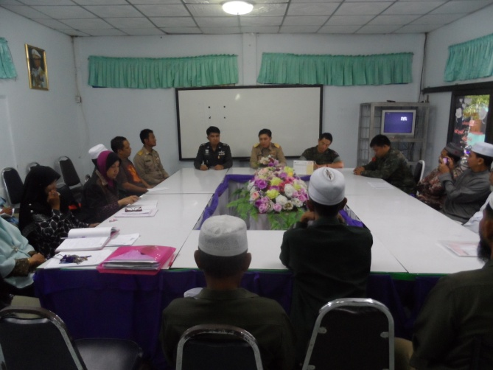1.แนวคิด

กำหนดพื้นที่เป้าหมายที่มีเหตุการณ์ความรุนแรงตามแนวโน้มสถานการณ์ และความเคลื่อนไหวของ ผู้ก่อการร้ายที่ปรากฏ ในพื้นที่อำเภอยี่งอ สลายโครงสร้างการจัดตั้งและการขจัดอิทธิพลของกลุ่มผู้ก่อเหตุรุ่นแรง ด้วยควบคุมสถานศึกษาที่เป็นแหล่งบ่มเพาะควบคู่ไป กับการเสริมสร้างความเข้าใจ การจัดตั้งและการใช้

-2-

งานเครือข่ายภาคประชาชนอย่างกว้างขวาง และการพัฒนาให้ความช่วยเหลือเพื่อแก้ไขปัญหาความเดือดร้อนในเรื่องที่มีความจำเป็นเร่งด่วนเฉพาะหน้าหรือในระยะสั้น เพื่อมุ่งไปสู่การเสริมสร้างความเข้มแข็งให้กับหมู่บ้านและการพัฒนาที่ยั่งยืน ด้วยการควบคุมพื้นที่และเพิ่มเติมกำลังลงไปในแต่ละพื้นที่เป้าหมาย รวมทั้งใช้กำลังทหารหลัก ตำรวจ นปพ. อส. กำลังประชาชน (ชรบ. อรบ.) และเครือข่ายภาคประชาชนเฝ้าระวัง รวมทั้งการใช้มาตรการทั้งมวลที่เกี่ยวข้อง เพื่อให้บังเกิดความปลอดภัยในพื้นที่อย่างสูงสุด

2.แนวทางการดำเนินงานแก้ไขปัญหา

ศูนย์ปฏิบัติการอำเภอ ได้ประชุมกำหนดแผนยุทธการ ในการเฝ้าระวังและดูแลรักษาความสงบเรียบร้อยในพื้นที่ ทั้งในเขตเทศบาลและเขตรอบนอก โดยให้ฝ่ายปกครองและตำรวจเป็นหน่วยรับผิดชอบหลักในเขตเทศบาลและให้หน่วยงานทหารรับผิดชอบในเขตรอบนอก และกำหนดประชุมคณะทำงานเป็นประจำทุกเดือน เพื่อติดตามการปฏิบัติงานพร้อมทั้งเน้นย้ำการปฏิบัติร่วม 3 ฝ่าย(ปกครอง ตำรวจ ทหาร)โดยให้ทุกหน่วยยึดหลักทำงานต้องทำให้เป็นเนื้อเดียวกันร่วมหารือเกี่ยวกับปัญหาการปฏิบัติว่ามีอะไรบ้างและจะแก้ไขปัญหานั้นอย่างไร

จากการที่ศูนย์ปฏิบัติการอำเภอได้ร่วมประชุมดังกล่าวได้มีมติและกำหนดแนวทางปฏิบัติ ดังนี้

1. ปรับปรุงไฟฟ้าส่องสว่างถนนทางหลวงหมายเลข ๔๒ เขตอำเภอยี่งอ

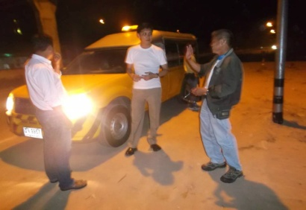 จากกการสำรวจข้อมูลไฟฟ้าส่องสว่างถนนหมายเลข ๔๒ เขตอำเภอยี่งอ ไม่สามารถใช้การได้กว่า ๓๐๐ ต้น ซึ่งการก่อเหตุร้ายมักเกิดบริเวณที่ไม่มีไฟฟ้าส่องสว่าง จึงได้ประสานผู้อำนวยการแขวงการทางจังหวัดนราธิวาสเพื่อเร่งรัดติดตามซ่อมแซม โดยได้ทำการลงพื้นที่ตรวจสอบด้วยตนเองร่วมกับเจ้าหน้าที่ แขวงการทางและได้ขอการสนับสนุนวัสดุอุปกรณ์จากองค์กรบริหารส่วนท้องถิ่นซ่อมแซมในบางจุด ผลการดำเนินการสามารถปรับปรุงซ่อมแซมไฟฟ้าส่องสว่างให้สามารถใช้การได้เพิ่มขึ้นจากเดิม ๓๐ % เป็น 8๐ % และยังเร่งรัดติดตามดำเนินการซ่อมแซมจุดที่เหลือให้สามารถใช้การได้

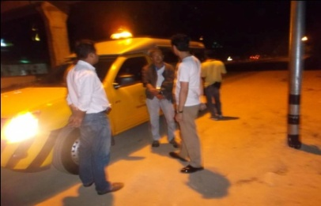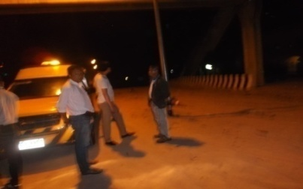

1. พัฒนาตัดหญ้าสองข้างทางถนนทางหลวงหมายเลข ๔๒

ศูนย์ปฏิบัติการอำเภอยี่งอ ขอความร่วมมือจากกำนัน ผู้ใหญ่บ้าน พร้อมด้วยเจ้าหน้าที่ตำรวจ ทหาร ฝ่ายปกครองและองค์กรปกครองส่วนท้องถิ่น นำมวลชนในพื้นที่ร่วมกันพัฒนาตัดหญ้าสองข้างทางถนนทางหลวงหมายเลข ๔๒ เพื่อง่ายต่อการตรวจการของเจ้าหน้าที่และยังเป็นการป้องกันการวางระเบิดบริเวณ ไหล่ทางของผู้ก่อการร้าย

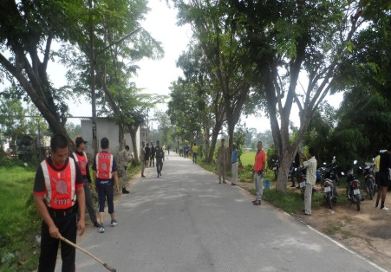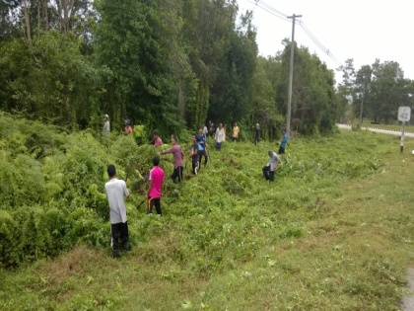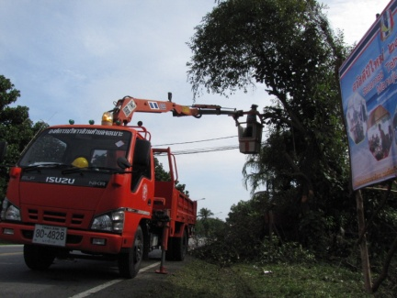

-3-

**-3-**

๓) การตั้งจุดตรวจจุดสกัดในเขตพื้นที่อำเภอยี่งอ

ศูนย์ปฏิบัติการอำเภอยี่งอได้จัดทำแผนรักษาความปลอดภัยร่วม ๓ ฝ่าย (ปกครอง ตำรวจ ทหาร) ให้แต่ละหน่วยรับผิดชอบ โดยให้กำลัง ๓ ฝ่าย หมุนเวียนตั้งจุดตรวจจุดสกัดตลอด ๒๔ ชั่วโมง หากเกิดเหตุการณ์รุนแรงในพื้นที่ใกล้เคียงให้ทุกหน่วยตั้งจุดตรวจจุดสกัด พร้อมทั้งให้หน่วยจัดกำลังชุดเตรียมพร้อม ปฏิบัติแผนเผชิญเหตุอำเภอยี่งอ โดยมีการตั้งจุดตรวจจุดสกัดในพื้นที่เขตเทศบาลยี่งอ จำนวน ๕ ชุด ประกอบด้วย

๑. จุดตรวจหน้าสำนักงานการไฟฟ้าอำเภอยี่งอ เจ้าหน้าที่ตำรวจ

๒. จุดตรวจหน้าสถานีตำรวจภูธรยี่งอ เจ้าหน้าที่ตำรวจ

๓. จุดตรวจหน้าวัดยี่งอ เจ้าหน้าที่ทหาร

๔. จุดตรวจหน้าสำนักงานเกษตรอำเภอยี่งอ เจ้าหน้าที่ฝ่ายปกครอง

๕. จุดตรวจข้างแฟลตปกครองอำเภอยี่งอ เจ้าหน้าที่ฝ่ายปกครอง

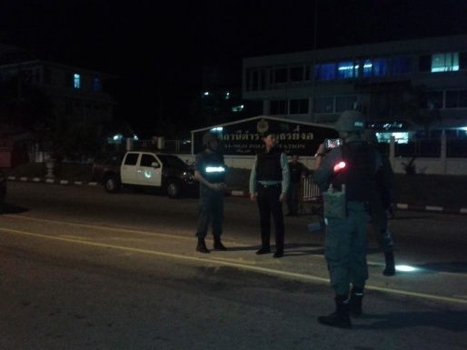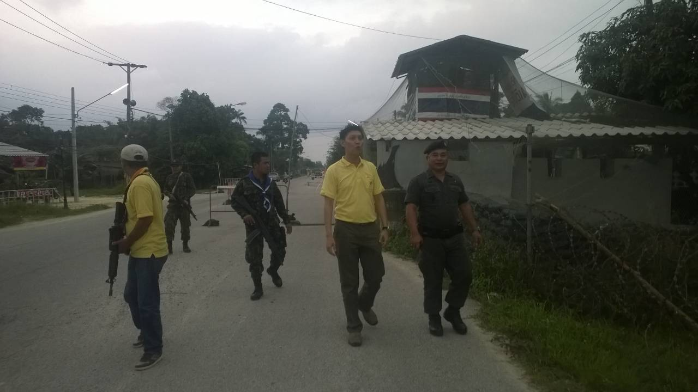

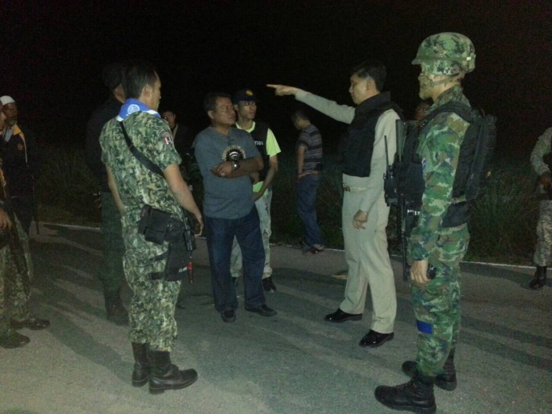

สำหรับนอกเขตเทศบาลตำบลยี่งอ ให้เจ้าหน้าที่ทหารเป็นหน่วยหลักในการดูแลรับผิดชอบ และกำนัน ผู้ใหญ่บ้าน ชรบ. แต่ละหมู่บ้านรับผิดชอบในพื้นที่หมู่บ้านตนเอง ในส่วนของพื้นที่ที่มีเขตติดต่อถนนเพชรเกษมสาย ๔๒ ให้สนับสนุนการปฏิบัติ โดยใช้กำลัง อส.ชคต.ร่วมกับทหารตั้งจุดตรวจจุดสกัด ซึ่งมีจำนวน ๓ จุด ดังนี้

๑.จุดตรวจจุดสกัดตำบลละหาร

๒.จุดตรวจจุดสกัดบ้านยาโง๊ะ

๓.จุดตรวจจุดสกัด ชคต.ตะปอเยาะ

-4-

ในส่วนของการตั้งจุดตรวจจุดสกัดประจำวันนั้น ได้มีการกำหนดช่วงเวลาในแต่ละห้วงไม่ซ้ำกัน เพื่อป้องกันการเฝ้าสังเกตการทำงานของเจ้าหน้าที่จากฝ่ายตรงข้าม และได้มีการลงพื้นตรวจเยี่ยมการปฏิบัติงานของเจ้าหน้าที่เป็นประจำทุกวัน นอกจากนี้ยังมีการเสนอผู้บังคับการตำรวจภูธรจังหวัดนราธิวาสเพื่อทำการปิดถนนเส้นทางเข้า-ออก เขตเทศบาล ซึ่งเป็นเส้นทางรองช่วงเวลา ๑๘.๐๐-๐๖.๐๐ น. ของทุกวัน ให้เปิดเฉพาะเส้นทางหลักเท่านั้น เพื่อง่ายต่อการเฝ้าระวังพื้นที่ในเวลากลางคืนและสามรถควบคุมสถานการณ์หากเกิดเหตุร้ายในช่วงเวลากลางคืน นอกจากนี้ได้จัดตั้งป้อม ชรบ. ในการควบคุมการปิดถนนตลอดช่วงเวลากลางคืน

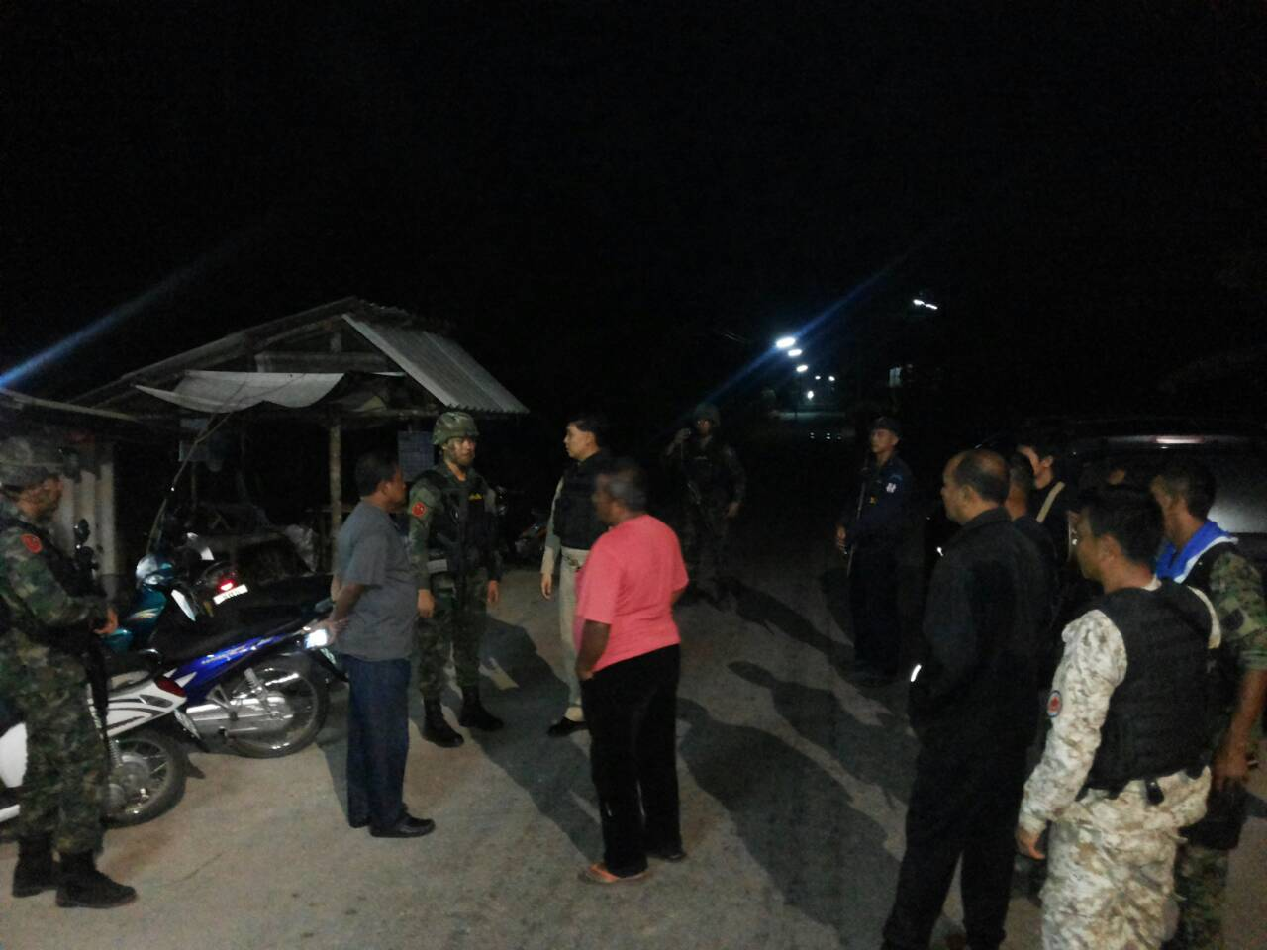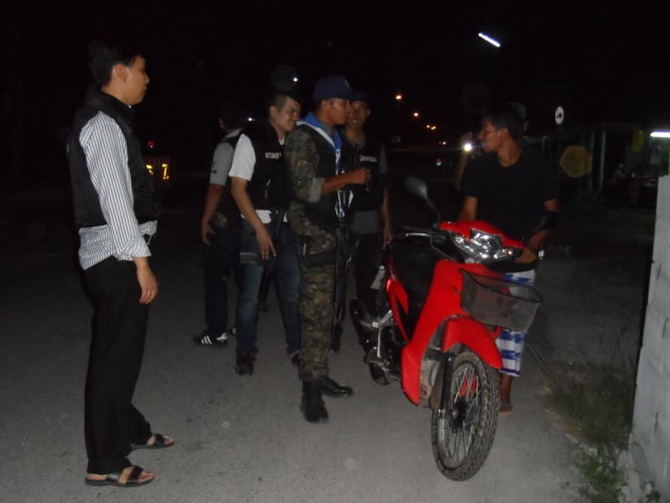

1. มาตรการการนำถังขยะแบบใสมาใช้

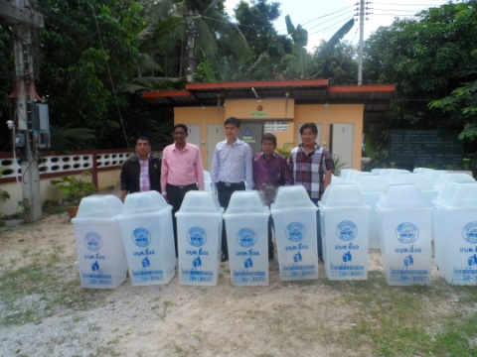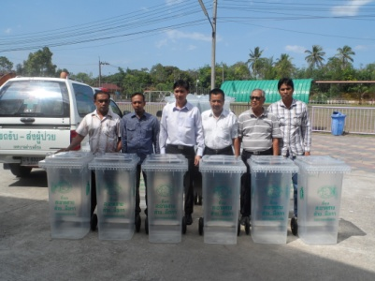 ได้ประสานขอสนับสนุนถังขยะแบบใสจากองค์กรบริหารส่วนตำบลยี่งอและสำนักงานเทศบาล ตำบลยี่งอ มาจัดวางไว้ในเขตเทศบาลตำบลยี่งอ เพื่อป้องกันการซุกซ่อนวัตถุระเบิดจากฝ่ายตรงข้าม ซึ่งเป็น อำเภอเดียวในจังหวัดนราธิวาสที่นำถังขยะแบบใสมาใช้

1. สร้างเครือข่ายวิทยุแดง

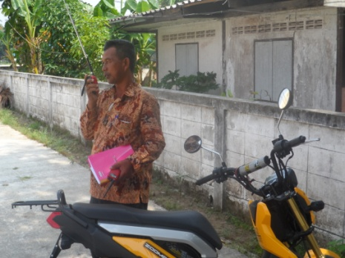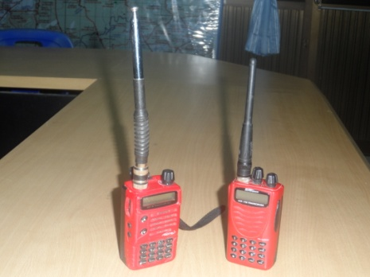 โดยได้รับการสนับสนุนจากสำนักงานเทศบาลตำบลยี่งอ และให้ฝ่ายทหารเป็นผู้ควบคุมเครือข่าย ดึงประชาชนเข้ามามีส่วนร่วมในการสอดส่องเหตุร้ายสามารถแจ้งได้ทัน หากพบสิ่งผิดสังเกตหรือเกิดเหตุขึ้นภายในพื้นที่

-5-

**สรุปวิธีการทำงานที่นำไปสู่วิธีการที่เป็นเลิศ**

1.จะต้องรู้ข้อมูลสภาพปัญหาที่เกิดขึ้นในแต่ละพื้นที่ เพื่อนำมาวิเคราะห์และร่วมกำหนดแผนปฏิบัติการในการป้องกันการแก้ไขปัญหาต่อไป

2.ต้องบูรณาการการทำงานร่วมกันของทุกฝ่าย เน้นการประสานงานที่รวดเร็วกับทุกส่วนราชการในพื้นที่ โดยเฉพาะอย่างยิ่งการสนธิกำลังระหว่างฝ่ายปกครอง ฝ่ายทหารและตำรวจในพื้นที่เพื่อร่วมกันตรวจค้นป้องกันและป้องปราม การก่อเหตุความไม่สงบเพื่อรักษาความปลอดภัยในชีวิตและทรัพย์สินให้แก่ประชาชนในพื้นที่อย่างมีประสิทธิภาพและประสิทธิผล รวมถึงการร่วมปฏิบัติตามแผนรักษาความปลอดภัย ร่วมกับ 3 ฝ่าย (ปกครอง ตำรวจ ทหาร) ที่ให้แต่ละหน่วยรับผิดชอบ โดยให้กำลัง 3 ฝ่ายหมุนเวียนตั้งจุดตรวจ จุดสกัด ตลอด 24 ชั่วโมง (โดยเฉาะในเขตเทศบาล)

3.การสร้างความเข้มแข็งให้แก่กองกำลังประชาชน/ประจำถิ่น ในมิติของข้าราชการฝ่ายปกครองได้แก่ กำนัน ผู้ใหญ่บ้าน ผู้ช่วยผู้ใหญ่บ้านฝ่ายรักษาความสงบ(ผรส.) สมาชิกกองอาสารักษาดินแดน(อส.) ชุดรักษาความปลอดภัยหมู่บ้าน(ชรบ.)และชุดคุ้มครองตำบล(ชคต.) โดยเน้นให้บุคคลเหล่านี้ ซึ่งถือเป็นบุคลากรของฝ่ายปกครองขึ้นตรงต่อนายอำเภอ ได้เข้ามามีส่วนร่วมและมีศักยภาพในการดูแลรักษาความสงบเรียบร้อยในพื้นที่

4.จะต้องมีการประสานงานกับองค์กรปกครองส่วนท้องถิ่นในการเฝ้าระวังและการดูแลความปลอดภัย โดยขอความร่วมมือในการจัดหากล้องวงจรปิด(cctv)ติดตั้งในเขตชุมชน นอกจากนี้จะต้องมีการจัดตั้งยามชุมชนในเขตชุมชนและประสาน/ส่งเสริม การดำเนินงานของเครือข่ายวิทยุสมัครเล่น ซึ่งการดำเนินการทั้งหมดเพื่อป้องกันและป้องปรามการก่อเหตุความไม่สงบในพื้นที่

5.จะต้องมีการดำเนินงานด้านการข่าวเพื่อพิสูจน์ทราบความเคลื่อนไหวของกลุ่มแกนนำ แนวร่วมก่อความไม่สงบในพื้นที่และเพื่อประโยชน์ด้านมวลชน

6.จะต้องมีการปฏิบัติด้านจิตวิทยา(ปจว.)ในพื้นที่อำเภอ เพื่อสร้างความเข้าใจและความสัมพันธ์อันดีระหว่างภาคราชการและประชาชนทั้งไทยพุทธและมุสลิม ให้อยู่ร่วมกันอย่างสันติสุข

**ปัจจัยที่นำไปสู่ความสำเร็จ**

1.ความเข้มแข็งในการปฏิบัติของหน่วยงานในพื้นที่ โดยมีการบูรณาการกับทุกภาคส่วน โดยเฉพาะความร่วมมือระหว่าง 3 ฝ่าย(ปกครอง ตำรวจ ทหาร) ในการปฏิบัติหน้าที่ตามแผนรักษาความปลอดภัยร่วมกัน เพื่อรักษาความสงบเรียบร้อย ความปลอดภัยในชีวิตและทรัพย์สินให้แก่ประชาชนในพื้นที่

2.ความร่วมมือและความเข้มแข็งของกองกำลังภาคประชาชน ได้แก่ กำนัน ผู้ใหญ่บ้าน ผู้ช่วยผู้ใหญ่บ้านและชุดรักษาความปลอดภัยหมู่บ้าน(ชรบ.)และชุดคุ้มครองตำบล(ชคต.)ในการสนับสนุนแลปฏิบัติหน้าที่ตามแผนการรักษาความสงบเรียบร้อยในพื้นที่

3.มีเครื่องมือและอุปกรณ์ที่ต้องใช้ในการปฏิบัติหน้าที่รักษาความสงบเรียบร้อยอย่างเพียงพอและ มีประสิทธิภาพ

4.ความร่วมมือจากทุกภาคส่วนถึงพี่น้องประชาชนในพื้นที่ ได้เข้ามามีส่วนร่วมในการช่วยสอดส่องดูแลในพื้นที่และให้ความร่วมมือในการรักษาความปลอดภัยในชีวิตและทรัพย์สิน



ที่ นธ ๐๕๑8/ สำเนาคู่ฉบับ ที่ว่าการอำเภอยี่งอ

ถนนรามโกมุท นธ ๙๖๑๘๐

กุมภาพันธ์ ๒๕๕8

เรื่อง การถ่ายทอดประสบการณ์ของนักปกครองที่เป็นเลิศในการแก้ไขปัญหาในพื้นที่(Best Practice)

เรียน ผู้ว่าราชการจังหวัดนราธิวาส

อ้างถึง หนังสือจังหวัดนราธิวาส ที่ นธ 001801/ว 544 ลงวันที่ 3 กุมภาพันธ์ 2555

สิ่งที่ส่งมาด้วย ข้อมูลประสบการณ์ของนักปกครองที่เป็นเลิศในการแก้ไขปัญหาในพื้น(Best Practice)จำนวน 1 ชุด

ตามที่ จังหวัดแจ้งว่ากรมการปกครองจะดำเนินการรวบรวมความรู้จากประสบการณ์ของ

นักปกครองในการแก้ไขปัญหาในพื้นที่เพื่อนำมาพัฒนาองค์ความรู้ในการแก้ไขปัญหาอย่างเป็นระบบ

โดยมุ่งเน้นการถ่ายทอดประสบการณ์หรือวิธีการแก้ไขปัญหาที่เป็นเลิศ(Best Practice) เพื่อนำความรู้กลับมา

ใช้ประโยชน์ในการปฏิบัติหน้าที่ของบุคลากรกรมการปกครองต่อไป นั้น

อำเภอยี่งอ ขอส่งข้อมูลการถ่ายทอดประสบการณ์ของนักปกครองในการแก้ไขปัญหาในพื้นที่

ที่สำคัญ(Best Practice) โดยมีรายละเอียดปรากฏตามสิ่งที่ส่งมาด้วย

จึงเรียนมาเพื่อโปรดทราบ

ขอแสดงความนับถือ

(นายคมสัน สุรณัฐกุล)

ปลัดอำเภอ(เจ้าพนักงานปกครองชำนาญการ)รักษาราชการแทน

นายอำเภอยี่งอ

ที่ทำการปกครองอำเภอ

ฝ่ายบริหารงานปกครอง

โทร. /โทรสาร ๐๗๓-๕๙๑๐๐๕